Datum | Menü I | Menü II | Abendbeilage
Montag  10.11.2025 | Tagessuppe  Speckpfannkuchen mit Wachsbrechbohnensalat  Mohn Honig Walnuss Joghurt | Tagessuppe  Vegetarische Pizza*  Mohn Honig Walnuss Joghurt | Kaki Obst
Dienstag  11.11.2025 | Champignons- Cremesuppe  Cevapcici mit Gemüsereis dazu Spitzkohlsalat  Milchreis mit Kirschen | Champignons -Cremesuppe  Schwarzwurzel Schnitzel *  Milchreis mit Kirschen | Bunter Linsensalat
Mittwoch  12.11.2025 | Tagessuppe  Reibekuchen mit Apfelmus  Fruchtiges aus der Küche | Tagessuppe  Palatschinken mit Schafskäse*  Fruchtiges aus der Küche | Almbrotzeit Käse
Donnerstag  13.11.2025 | Pikante Möhrensuppe  Gulasch „Ungarische Art “mit Nudeln  Pudding | Pikante Möhrensuppe  Bruschetta mit Tomaten und Mozzarella*  Pudding | Mini Pizza
Freitag  14.11.2025 | Tagessuppe  Heringsstipp mit Salzkartoffeln  Pflaumen Kompott | Tagessuppe  Eierpfannkuchen mit Rotegrütze*  Pflaumen Kompott | Schmor-Zwiebeln
Samstag  15.11.2025 | Hühnersuppe mit Hühnerfleischeinlage  Lebkuchen Mousse | Spinat Frikadellen *  Lebkuchen Mousse | Obst
Sonntag  16.11.2025 | Sonntagssuppe  Sizilianische Eier- Hackroulade mit Brokkoli-Blumenkohl, Kartoffeln  Eiscreme | Sonntagssuppe  Kürbis Risotto*  Eiscreme | Joghurt
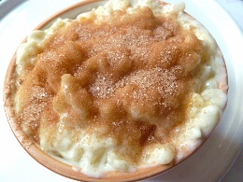

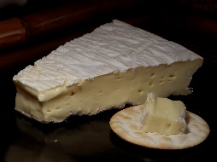
Speiseplan

